Politik

Hinweise für die Prüfung

Anzahl der Blätter
Bevor Sie mit der Bearbeitung beginnen, prüfen Sie bitte, ob dieser Aufgabensatz die Blätter 1-16 enthält. Reklamationen nach der Prüfung können nicht anerkannt werden.

Kennzeichnungspflicht
Tragen Sie auf jedes Blatt ihren Namen ein.

Bearbeitungszeit
Zur Lösung der Aufgaben ist 60 Minuten vorgesehen.

Programmierte Aufgaben : Teil A
Zu den Fragen sind mehrere Antworten vorgegeben. Jede Frage bzw. Aufgabe hat nur eine richtige Antwort.

Konventionelle Aufgaben : Teil B
Lösen Sie die Aufgaben in kurzen Sätzen oder in aufzählender Form. Verwenden Sie den dafür vorgesehenen Raum.

Achtung! Die folgenden Lösungen stellen lediglich eine Korrekturhilfe dar. Sie gelten nicht als ausschließliche Lösung!
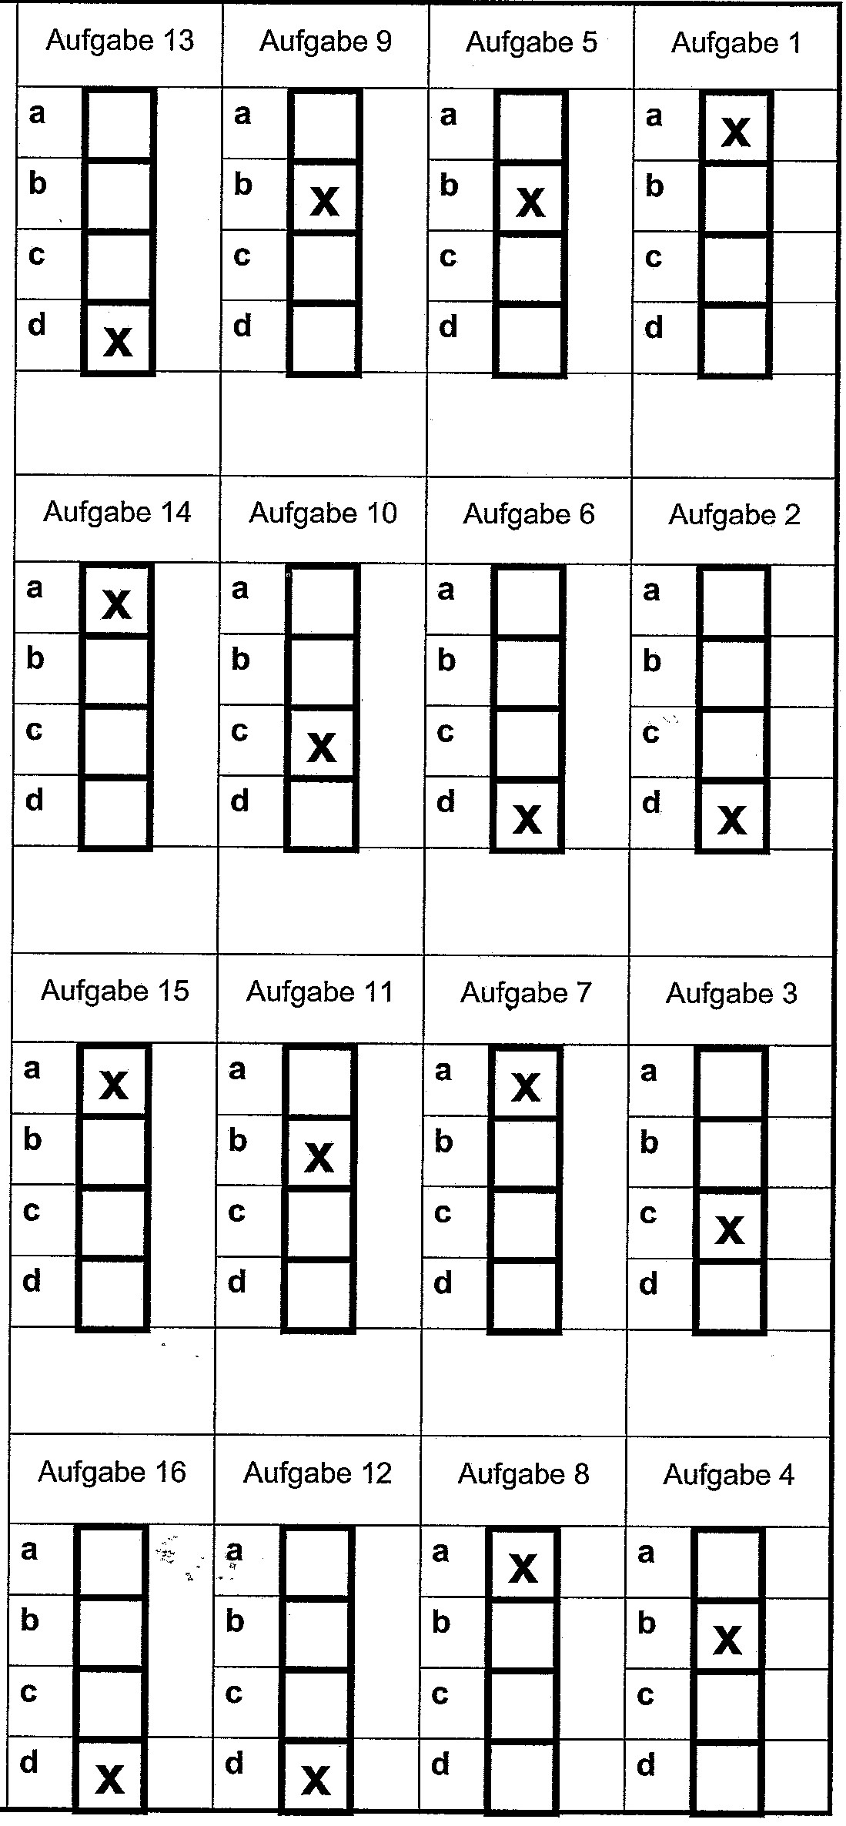

Aufgabe 17: Gewerkschaften

Tarifverhandlungen

Metall-Arbeitgeber bieten 3,1 Prozent mehr Geld

Die Arbeitgeber der Metall- und Elektrobranche haben nun doch ein Angebot vorgelegt: In zwei Stufen sollen die Beschäftigten 3,1 Prozent mehr Geld bekommen. Der Tarifvertrag soll 14 Monaten gelten. Die IG Metall hatte bislang acht Prozent gefordert – aber auch ein Entgegenkommen signalisiert.

Der Artikel 9 Absatz 3 GG: „Das Recht zur Wahrung und Förderung der Arbeits- und Wirtschaftsbedingungen ist für jedermann und für alle Berufe gewährleistet“

- Der Artikel 9 des Grundgesetzes (GG) und des Tarifvertragsgesetz (TVG) sichern den Tarif- und Sozialpartnern die Tarifautonomie.
Erklären Sie den Begriff Tarifautonomie! (4,0 Pkt.)

Die Lohn- und Arbeitsbedingungen in Tarifverträgen können frei von staatlichen Einmischung oder Vorgaben ausgehandelt werden.

- Erklären Sie, was man unter der Friedensfunktion von Tarifverträgen versteht!
(3,0 Pkt.)

Während der Laufzeit eines Tarifvertrages gilt die Friedenspflicht. Dadurch sind Arbeitskämpfe wie Streiks und Aussperrungen sowie neue Forderungen und Nachforderungen zu tarifvertraglichen Abmachungen während der Geltungsdauer eines Tarifvertrages bis zu 4 Wochen nach Ablauf ausgeschlossen.

- Bei einem Großteil der Tarifverhandlungen gelingt es den Sozialpartnern, sich gütlich auf einen neuen Tarifvertrag zu einigen. Sind die Verhandlungen aber gescheitert, kommt es zum eigentlichen Arbeitskampf.
Welche Möglichkeiten des Arbeitskampfes hat die Gewerkschaft zur Durchsetzung ihrer Ziele? (3,0 Pkt.)

Warnstreiks, Schwerpunktstreiks, Generalstreiks,

Aufgabe 18: Kündigung

Herr Schwarz arbeitet seit 20 Jahre in einem Elektrobetrieb, kennt sich gut in seinem Aufgabenbereich aus und hat sich bis heute nichts zuschulden kommen lassen.
Als sein Chef in den Ruhestand geht, übernimmt der Sohn den Betrieb und Herr Schwarz erhält aufgrund von betrieblichen Erfordernissen die schriftliche fristlose Kündigung.

- Herr Schwarz erhält die schriftliche Kündigung. Ist die Beendigung des Arbeitsverhältnisses rechtens? Begründen Sie Ihre Antwort! (3,0 Pkt.)

Nein, denn die Kündigung aufgrund betrieblicher Erfordernisse ist eine Begründung für eine fristgerechte Kündigung.

- Nennen Sie zwei Gründe, die für eine außerordentliche Kündigung sprechen würden? (4,0 Pkt.)

Diebstahl oder eine Beleidigung können wichtige Gründe für eine fristlose Kündigung sein.

- Herr Schwarz empfindet seine Kündigung als ungerechtfertigt und klagt vor Gericht gegen die Kündigung. Welche Klagefrist muss Herr Schwarz beim Arbeitsgericht einhalten? (3,0 Pkt.)

Herr Schwarz muss innerhalb von drei Wochen nach Zugang der schriftlichen Kündigung Klage beim Arbeitsgericht erheben.

Aufgabe 19: Sozialversicherung
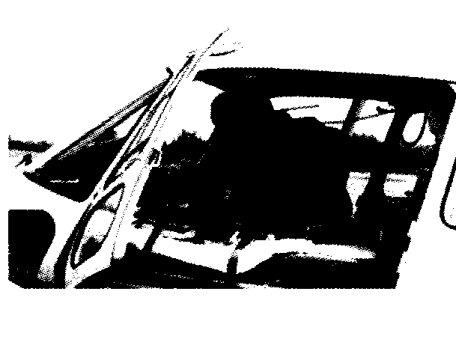

Am Montagmorgen, auf dem Weg zur Arbeit, erleidet Bernd
mit seinem Motorroller einen schweren Unfall.
Laut Aussage von Passanten konnte ein Fremdverschulden
bei dem Unfall ausgeschlossen werden.
Zwei Stunden später liegt Bernd auf der Intensivstation der Medizinischen Hochschule Hannover.
Die Diagnose lautet: Rückenquetschung mit Wirbelbruch. Er kann seinen bisherigen Beruf nicht mehr ausüben. Inzwischen sind drei Jahre vergangen und Bernd konnte
auf einen anderen Beruf umgeschult werden. Er verdient jetzt etwas weniger, aber die Verdienstlücke wird durch die Verletztenrente geschlossen.

- Wie nennt man die Unfallart, die Bernd auf dem Weg zur Arbeit erlitten hat? (3,0 Pkt.)

Wegeunfall

- Nennen Sie die Voraussetzungen, warum der Unfall von Bernd von der gesetzlichen Versicherung anerkannt wurde! (4,0 Pkt.)

Es muss der direkte Weg zur Arbeit gewesen sein und des darf kein Fremdverschulden vorliegen

- Welcher Versicherungsträger übernimmt die Unfallkosten, die Umschulung und die Verletztenrente zur Sicherstellung des Lebensunterhaltes von Bernd?
(3,0 Pkt.)

Berufsgenossenschaft

Aufgabe 20: Konjunktur

Der Aufschwung kommt in Fahrt. Deutschland profitiert vor allem von der Lage am Arbeitsmarkt und steigenden Investitionen.
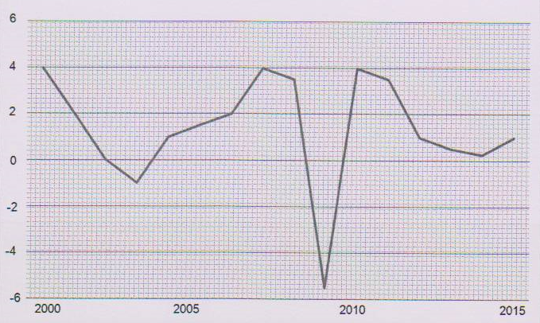

Bild 1: Reales Wirtschaftswachstum in Prozent nach Jahren von 2000 bis 2015

- Um wieviel Prozent ist im Jahr 2015 das Bruttoinlandprodukt gestiegen? (3,0 Pkt.)
Im Jahr 2015 ist beträgt der Anstieg des Bruttoinlandproduktes 1%.

- Worauf ist das reale Wirtschaftswachstum im Jahre 2015 zurückzuführen? (3,0 Pkt.)
Auf die Vermehrung der erstellten Güter und Dienstleistungen

- Nennen Sie zwei Merkmale des Wirtschaftswachstums. (4,0 Pkt.)
Geringe Arbeitslosigkeit
Hohe Löhne
Mehr Wirtschaftskraft
Steigende Inflation
Aufgabe 21: Wirtschaft

In der Betriebsversammlung beklagt sich der Unternehmer über die geringe Arbeitsproduktivität und die viel zu hohen Lohnnebenkosten. Die Gewerkschaftsvertreter dagegen kritisieren, dass trotz der Lohnerhöhung ein Reallohnverlust für die Beschäftigten vorliegt. Aufgrund der schwierigen allgemeinen Wirtschaftslage erwägt die Bundesregierung, die Steigerungsrate der Tariflöhne auf 4 Prozent festzulegen.

- Nennen Sie ein Beispiel für die Steigerung der Arbeitsproduktivität im Unternehmen! (3,0 Pkt.)

Die Steigerung der Arbeitsproduktivität könnte z.B. über die Veränderung der Fertigungsabläufe z.B. Akkordarbeit oder die Einführung neuer Produkte erreicht werden.

- Was versteht man unter den viel zu hohen Lohnnebenkosten, über die der Unternehmer klagt? (4,0 Pkt.)

Unter Lohnnebenkosten werden die Kosten verstanden, die beim Arbeitgeber zusätzlich zum auszuzahlten Lohn anfallen. Lohnnebenkosten sind z.B. Lohnfortzahlung im Krankheitsfall und der Arbeitgeberanteil zur gesetzlichen Sozialversicherung.

- Was versteht man unter den Begriff „Reallohnverlust“? (3,0 Pkt.)

Reallohnverlust bedeutet, dass die Arbeitnehmer trotz Lohnerhöhung weniger Güter und Dienstleistungen mit ihren Löhnen kaufen können.

Aufgabe 22: Produktionsverlagerung ins Ausland

Steigender Kostendruck und die Erschließung neuer Märkte sind das Hauptmotiv für Firmen, ihre Produktionsstätten ins Ausland zu verlagern. Dies geschah auch in der Firma in der Frau Müller beschäftigt und nun ist er arbeitslos.
Mit Hilfe der Agentur für Arbeit versucht sie jetzt einen neuen Job zu bekommen.

  - Nennen Sie zwei Voraussetzungen, die Frau Müller erfüllen muss, um ALG I zu erhalten! (5,0 Pkt.)

Frau Müller muss folgende Voraussetzungen für den Bezug von Arbeitslosengeld I erfüllen..
Frau Müller muss…
- Arbeitslos sein
- Den Antrag auf ALG I persönlich stellen,
- Der Arbeitsagentur zur Verfügung stehen und
- Die Anwartschaft erfüllen.

zu Aufgabe 22: Produktionsverlagerung ins Ausland

  - Um in der strukturschwachen Region wieder einen Job zu bekommen möchte Frau Müller eine berufliche Weiterbildung in Anspruch nehmen.
Drittes Buch Sozialgesetzbuch – Arbeitsförderung –
Artikel 1 des Gesetzes vom 24.03.1997 (BGBI. I S. 594,595) zuletzt geändert durch Gesetz vom 29.12.2012 (BGBI. I S. 2781) mit Wirkung vom 01.01.2013
Vierter Abschnitt Berufliche Weiterbildung § 81
Grundsatz
- Arbeitnehmerinnen und Arbeitnehmer können bei beruflicher Weiterbildung durch Übernahme der Weiterbildungskosten gefördert werden, wenn:
- Die Weiterbildung notwendig ist, um sie bei Arbeitslosigkeit beruflich einzugliedern, eine Ihnen drohende Arbeitslosigkeit abzuwenden oder weil bei Ihnen wegen fehlenden Berufsabschluss die Notwendigkeit der Weiterbildung anerkannt ist.
- die Agentur für Arbeit sie vor Beginn der Teilnahme beraten hat und
- die Maßnahme und der Träger der Maßnahme für die Förderung zugelassen sind.

Auszug aus dem Sozialgesetzbuch III (Arbeitsförderung)
Nennen Sie zwei Voraussetzungen nach dem Sozialgesetzbuch III (Arbeitsförderung), die Frau Müller erfüllen muss, damit sie eine berufliche Weiterbildung in Anspruch nehmen kann? (5,0 Pkt.)
(Sie können die Frage mithilfe des Auszugs aus dem Sozialgesetzbuch III (Arbeitsförderung) beantworten)

Frau Müller muss für eine berufliche Weiterbildung folgende Voraussetzungen erfüllen:
Frau Müller kann gefördert werden…
- Um sich bei Arbeitslosigkeit beruflich wieder einzugliedern
- Wenn sie vor Beginn der Teilnahme von der Agentur für Arbeit beraten wurde und
- Die Maßnahme und der Träger der Maßnahme für die Förderung zugelassen sind.

